线性代数重要知识点概述

一、讲座时间：3月14日19:00-20:30
二、主讲嘉宾：丁勇
三、嘉宾介绍：
12年考研数学教学经验，教育部大学生在线、腾讯网、新浪网特邀嘉宾，凤凰网、考试吧特聘名师。编写《考研数学考试大纲配套强化指导》，《考研数学高等数学解码》、《考研数学线性代数解码》等辅导书籍。
四、主讲内容：
1.线性代学科特点
2.线性代数高分方法
3.线性代数重难点概述

本次活动群和直播通道二维码
考研QQ交流群 考研微信交流群 直播观看地址

#观看直播

01、PC端观看
1、浏览器输入www.yjsexam.com进入首页
2、点击底部直播图
3、进入直播课

01、手机端观看
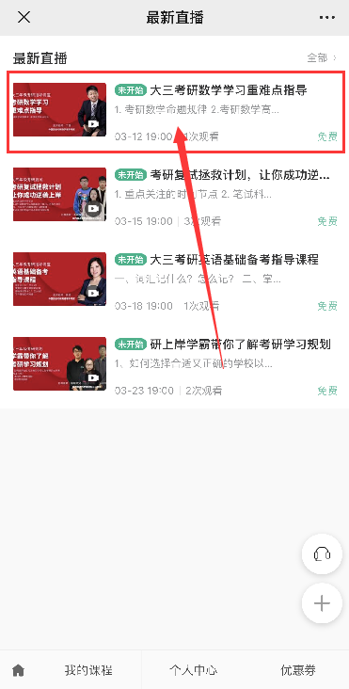
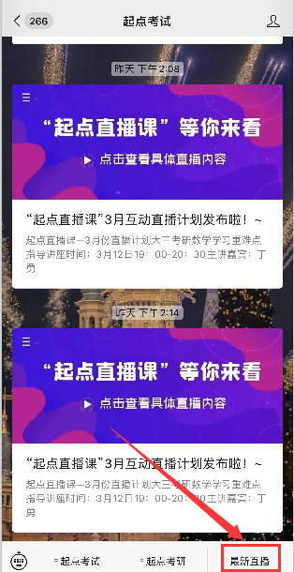
1、关注“起点考试”微信公众号
2、注册/登录
3、进入首页，点击底部菜单“最新直播”
4、观看直播

#直播回放

​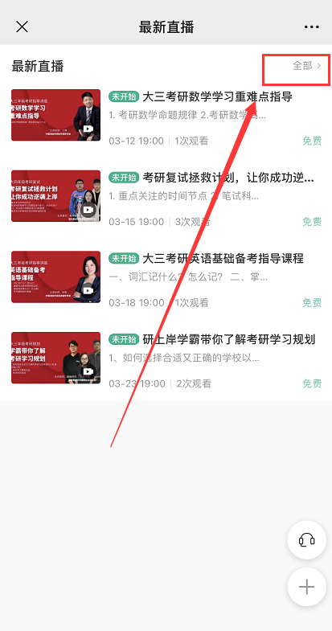

1、关注“起点考试”微信公众号
2、注册/登录
3、进入首页点击“最新直播”
4、点击右上角“全部”
5、即可观看直播回放

